作 者 推 荐

哲学家罗杰·斯克鲁顿教授(Roger Scruton)

作者简介：

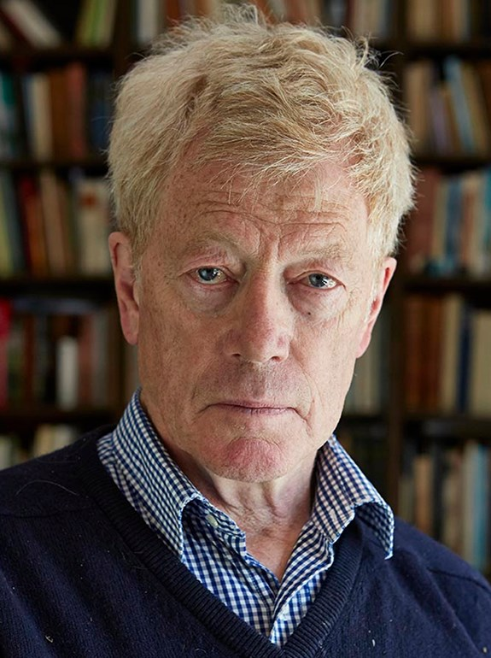
著名作家和哲学家罗杰·斯克鲁顿教授(Roger Scruton)(1944-2020)，曾在伯克贝克学院、波士顿大学和白金汉大学等大西洋两岸的机构任教超过30年。

他写了四十多本书。在他作为哲学家的工作中，他专攻美学，尤其关注音乐和建筑。他还写了几部小说，以及有关大众兴趣的回忆录和散文。他以保守派思想家的立场参与当代政治和文化辩论，并以强有力的辩论家而闻名。

他是英国皇家文学学会和英国学会的会员。捷克共和国、普莱岑市和弗吉尼亚州大会正式授予他荣誉。 2004年，罗杰·斯克鲁顿获得英格索兰·韦弗奖学金。2015年，他出版了三本书，都被选为“年度图书”。2016年，他获得了波兰莱赫·卡钦斯基基金会的勇气和正直勋章，并被授予意大利马西酒文化奖，以表彰他的著作《我饮故我在》。同年，他被列入女王生日授勋名单，封为爵士。

“罗杰·斯克鲁顿(Roger Scruton)是最罕见的人:一个真正拥有哲学的一流哲学家……现代英国保守主义中为数不多的理性权威人士之一。”
----Standpoint
\
“斯克鲁顿是一位杰出的作家;他的书(《现代哲学》)是清晰性的典范。”
----《金融时报》

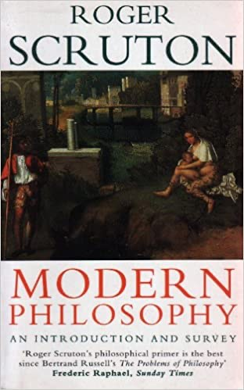
中文书名：《现代哲学：一份指南和调查》
英文书名：MODERN PHILOSOPHY: AN INTRODUCTION AND
SURVEY
作 者：Roger Scruton
出 版 社：Arrow
代理公司：PFD Estate/ANA/Claire Qiao
出版时间：1996年2月
代理地区：中国大陆、台湾
页 数：320页
审读资料：电子稿
类 型：大众社科
本书版权已授：英国、爱沙尼亚

内容简介：

“《现代哲学》成功地启发读者进一步探讨这个话题，因为人们在《Scruton》中感受到真正思想家的印记，一种深刻的真诚和信念。”
----阿兰·德波顿，《每日电讯报》

罗杰·斯克鲁顿(Roger Scruton)是我们这个时代最受尊敬的哲学家之一，他经常提出的挑衅性观点总是能激起辩论。在《现代哲学》中，他将注意力转向了从逻辑哲学到美学的整个哲学领域，从而为我们的现代思维提供了一个基本的、全面的指导。这本书被许多人认为是自伯特兰·罗素的《哲学问题》以来最好的哲学入门读物，是学生和一般读者的必读书目。

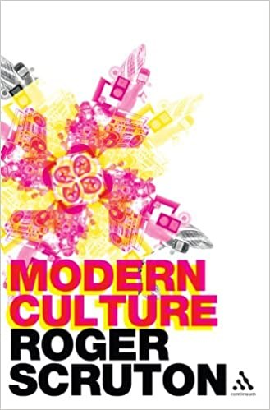
中文书名：《一个引导现代文化的聪明人》
英文书名：AN INTELLIGENT PERSON GUIDE’S TO MODERN CULTURE
作 者：Roger Scruton
出 版 社：‎ Bloomsbury Continuum
代理公司：PFD Estate/ANA/Claire Qiao
出版时间：2018年12月
代理地区：中国大陆、台湾
页 数：192页
审读资料：电子稿
类 型：大众社科
本书版权已授：英国、罗马尼亚、土耳其、葡萄牙

内容简介：

我们所说的“文化”是什么意思?这个词被新闻记者盗用来表示各种各样的集体习惯，它处于当代关于社会过去和未来的辩论的中心。在这本发人深省的书中，罗杰·斯克鲁顿论证了各种形式的文化的宗教起源，并对我们文明中的“高雅文化”进行了辩护，反对其激进和“解构主义”的批评者。他提出了一种流行文化理论，对波德莱尔(Baudelaire)的赞美诗，解释了为什么瓦格纳能像他的批评者们所担心的那样伟大，并对《酷不列颠》(Cool Britannia)嗤之以鼻。这是所有对德里达(Derrida)、福柯(Foucault)、甘露斯(Oasis)和理查德•罗杰斯(Richard Rogers)感到厌烦咬牙切齿的人的必读书目。

谢谢您的阅读！
请将反馈信息发至： 乔明睿（Claire）
安德鲁﹒纳伯格联合国际有限公司北京代表处
北京市海淀区中关村大街甲59号中国人民大学文化大厦1705室, 邮编：100872
电话：010-82449026
传真：010-82504200
手机：15804055576
Email: Claire@nurnberg.com.cn
网址：www.nurnberg.com.cn
微博：http://weibo.com/nurnberg
豆瓣小站：http://site.douban.com/110577/
新浪微博：安德鲁纳伯格公司的微博_微博 (weibo.com)
微信订阅号：ANABJ2002

